ГУАП
КАФЕДРА № 41
ОТЧЕТ
ЗАЩИЩЕН С ОЦЕНКОЙ
ПРЕПОДАВАТЕЛЬ
старший преподаватель |  |  |  | Боженко В.В.
должность, уч. степень, звание |  | подпись, дата |  | инициалы, фамилия

ОТЧЕТ О ЛАБОРАТОРНОЙ РАБОТЕ

ПРЕДВАРИТЕЛЬНЫЙ АНАЛИЗ ДАННЫХ

по курсу:

ВВЕДЕНИЕ В АНАЛИЗ ДАННЫХ
РАБОТУ ВЫПОЛНИЛ
СТУДЕНТ гр. № | 4319 |  |  |  | Г. А. Согомонян
 |  |  | подпись, дата |  | инициалы, фамилия

Санкт-Петербург 2025
Цель работы: осуществить предварительную обработку данных csv-файла, выявить и устранить проблемы в этих данных.

Вариант: 10
Исходные данные: набор данных auto.csv — данные про автомобили, их характеристики, пробег, владельцев и т. д.
Ссылка на github: github репозoиторий
Ход работы:
1. Чтение файла (набора данных) (рис. 1)
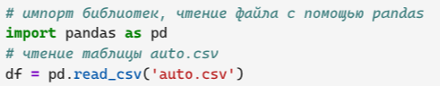
Рисунок 1 — импорт pandas и чтение файла

Таким образом у нас теперь есть переменная df, которая хранит данные auto.csv в виде объекта DataFrame библиотеки pandas.

2. Обзор данных
2.1. Вывод первых 20 строк с помощью метода head (рис. 2)
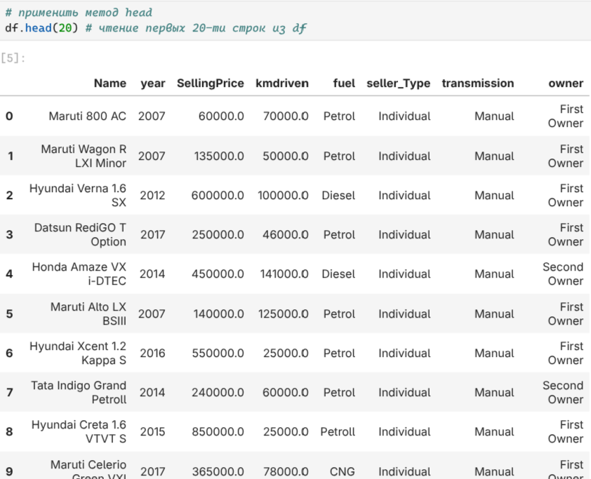
Рисунок 2 — Вывод первых 20-ти строк файла

2.2. Оценка данных с помощью метода info() (рис. 3)
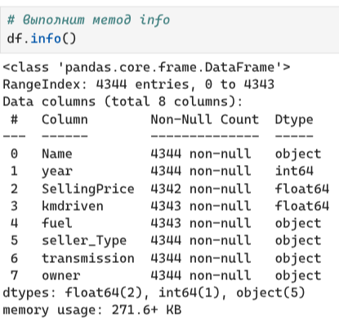
Рисунок 3 — Вывод метода info()

Метод info() в pandas используется для вывода краткой и полезной сводки о DataFrame. Он позволяет быстро оценить структуру и качество данных, выявить пропущенные значения, проверить типы данных и понять объем занимаемой памяти. Метод особенно полезен на начальном этапе анализа данных для планирования дальнейших шагов обработки и исследования.
2.3. Оценка данных с помощью метода describe (рис. 4)
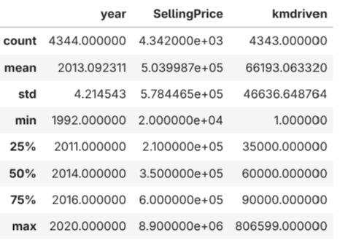
Рисунок 4 — Вывод метода describe()

Метод describe() используется для получения описательной статистики по данным DataFrame. Он вычисляет основные статистические показатели, которые помогают быстро понять распределение и характеристики данных.
Столбец year:
- Диапазон лет автомобилей: от 1992 до 2020 года.
- Средний год выпуска: примерно 2013.
- Медиана (50%): 2014, то есть половина машин новее 2014 года, половина — старше.
- Стандартное отклонение (std): около 4.2, что говорит о довольно широком разбросе по годам производства.

Столбец SellingPrice:
- Цены варьируются от 20 000 до 890 000.
- Средняя цена продажи около 504 000.
- Медианная продажная цена: 350 000.
- Первый квартиль (25%): 210 000, третий квартиль (75%): 650 000, что наглядно показывает распределение цен.
- Стандартное отклонение: 578 000, то есть цены сильно различаются между машинами.

Столбец kmdriven:
- Средний пробег: 66 193 км.
- Медианный пробег: 60 000 км, типичный показатель для подержанных машин.
- Минимальный пробег: 1 км.
- Максимальный пробег: 806 599 км, что указывает на очень «прожившие» авто.
- Квартильные значения помогают увидеть распределение — 25% авто имеют пробег ниже 35 000 км, 75% — ниже 89 000 км.

Общие выводы:
Данные охватывают широкий диапазон лет, цен и пробегов. Большая вариативность по всем признакам. Медиана во всех случаях отличается от среднего, что может говорить о наличии выбросов.

2.4. Оценка названий столбцов (рис. 5)
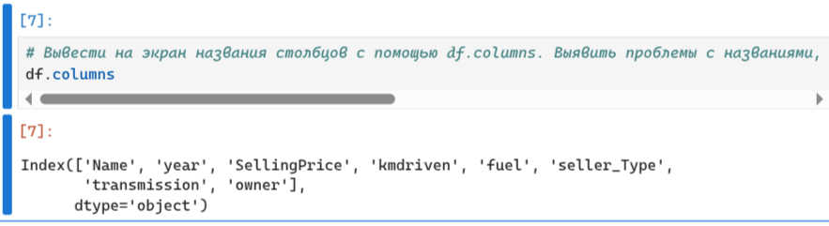
Рисунок 5 — Вывод названий столбцов

Названия столбцов понятные и без пробелов, поэтому в переименовании нет необходимости.

3. Проверка пропусков (рис. 6)
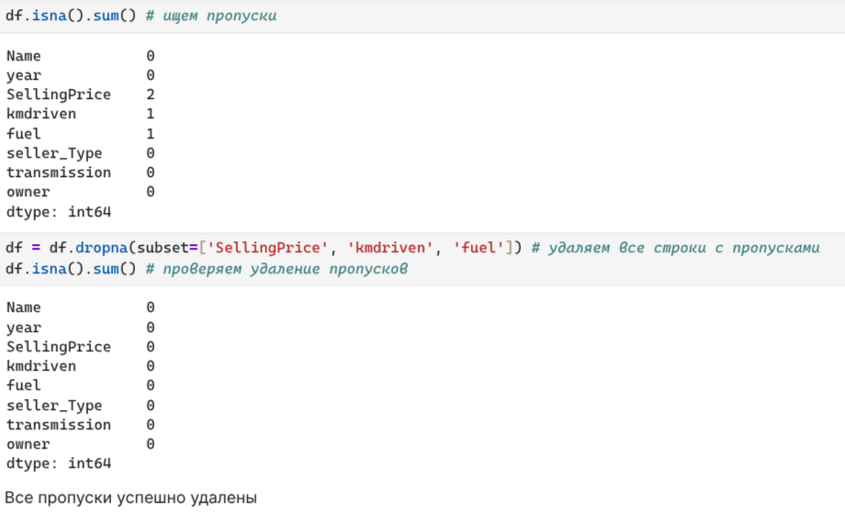
Рисунок 6 — Поиск и удаление дубликатов

Все пропуски успешно удалены.

4. Проверка дубликатов
Проверка явных дубликатов (рис. 7)
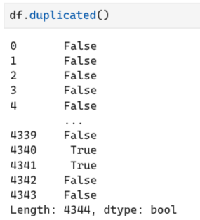
Рисунок 7 — Поиск явных дубликатов

Результат метода df.duplicated() показывает для каждой строки DataFrame, является ли она дубликатом предыдущей строки с такими же значениями (True), или уникальной (False). В нашем случае для строк 4340 и 4341 ранее в списке элементов встречался дубликат. Удаляем дубликаты (рис. 8).
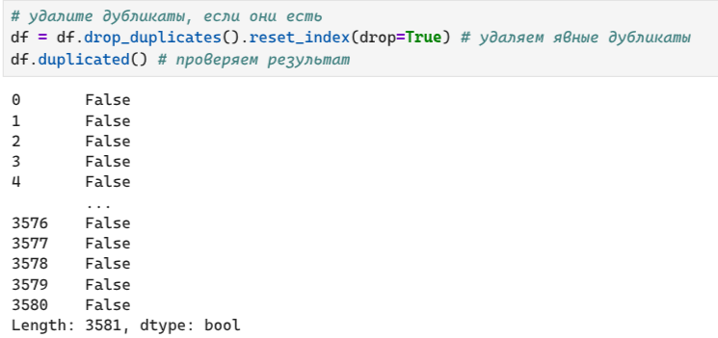
Рисунок 8 — Удаление явных дубликатов

Таким образом все явные дубликаты были удалены.
Проверка неявных дубликатов для столбца „year“ (рис. 9).
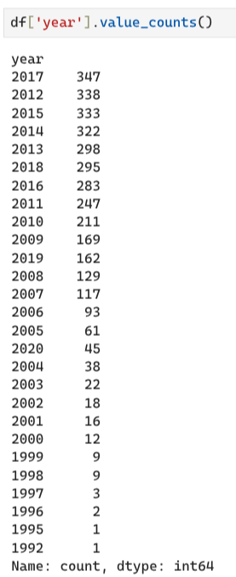
Рисунок 9 — Поиск неявных дубликатов „year“

Проверка неявных дубликатов для столбца „fuel“ (рис. 10).
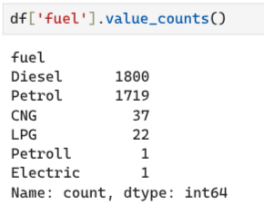
Рисунок 10 — Поиск неявных дубликатов „fuel“

Есть дубликат Petroll. Исправляем дубликат (рис. 11).
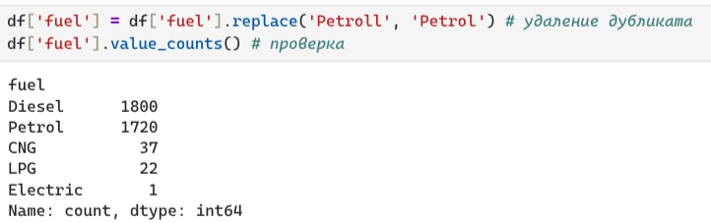
Рисунок 11 — Замена дубликата

Таким образом мы успешно заменили дубликат.
Проверка неявных дубликатов для столбца „seller_Type“ (рис. 12).
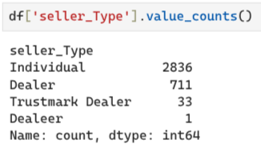
Рисунок 12 — Поиск неявных дубликатов „seller_Type“

Есть дубликат Dealeer. Исправляем дубликат (рис. 13).
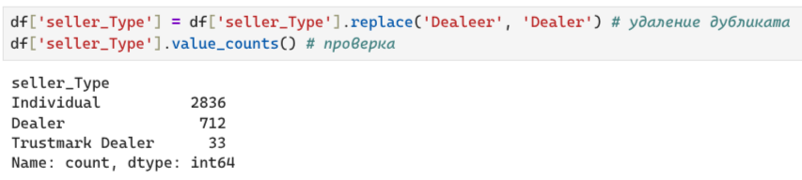
Рисунок 13 — Замена дубликата

Проверка неявных дубликатов для столбцов „transmission“ и „owner“ (рис. 13).
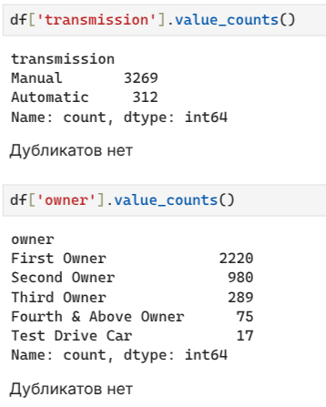
Рисунок 14 — Поиск неявных дубликатов в „transmission“ и „owner“
В столбцах „transmission“ и „owner“ неявных дубликатов нет.
Таким образом мы избавились от всех неявных дубликатов.

5. Проверка типов данных (рис. 15)
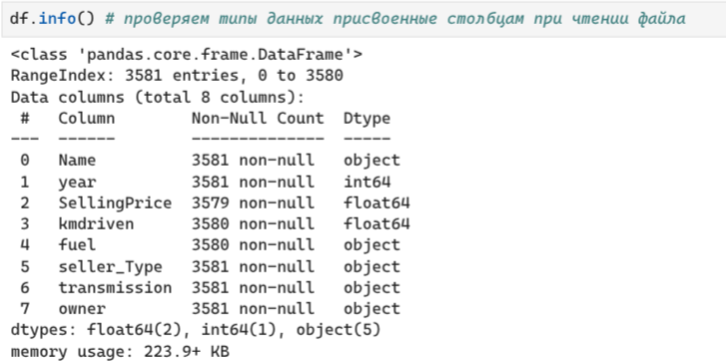
Рисунок 15 — Проверяем типы данных

Нужно заменить тип данных столбца „kmdriven“ с float64 на int64 (рис. 16).
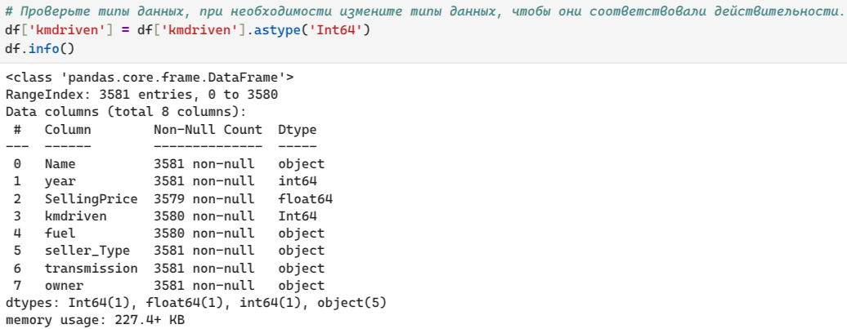
Рисунок 16 — Исправляем тип данных „kmdriven“

Таким образом был изменён тип данных столбца kmdriven для подсчёта пробега автомоболя в километрах с float64 на int64.

6. Группировка данных
Задание 1. Группировка - тип владельца (owner) по количеству разных коробок передач (transmission) (рис. 17).
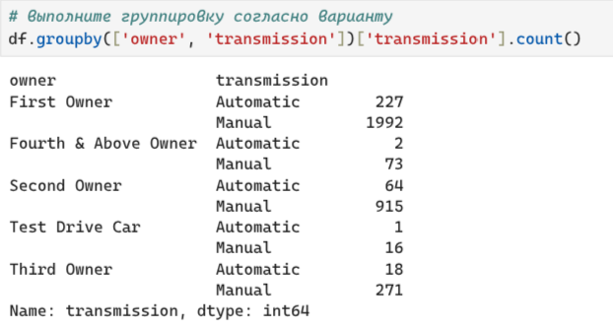
Рисунок 17 — Группировка по заданию 1

Основные наблюдения:
- Наибольшее число автомобилей — это автомобили у первого владельца с ручной коробкой передач (1992 шт.). Это говорит о популярности таких автомобилей среди тех, кто покупает машину "с нуля".
- Среди первого владельца также заметная доля "Automatic" (227), но их почти в 9 раз меньше, чем с ручной трансмиссией.
- У второго владельца аналогично: ручных машин (915) значительно больше, чем автоматических (64).
- В остальных категориях (Third Owner, Fourth & Above Owner, Test Drive Car) машины с ручной коробкой тоже преобладают над автоматом.
- Test Drive Car — довольно редкая категория, где всего 17 автомобилей (1 автомат и 16 ручных).
- В целом, машины с ручной трансмиссией встречаются гораздо чаще в каждом сегменте владельцев.

Рынок подержанных автомобилей данной выборки сильно смещён в сторону ручных трансмиссий, независимо от категории владельца. Автоматическая трансмиссия встречается заметно реже, особенно у автомобилей, переживших смену нескольких владельцев. Это может отражать предпочтения на рынке, доступность и стоимость обслуживания или специфику регионального спроса.

Задание 2. Группировка -тип коробки передач (transmission) по количеству разных типов топлива (fuel). Создать датафрейм. Переименовать столбец с количеством в “сount” (рис. 18).
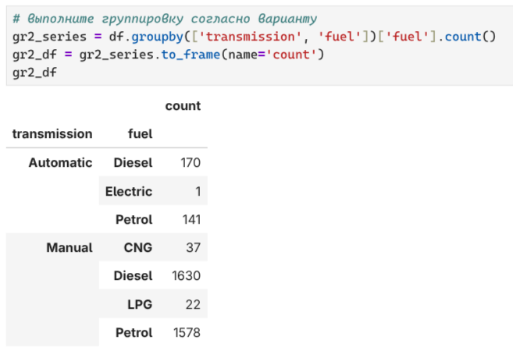
Рисунок 18 — Группировка по заданию 2

Основные наблюдения:
- Среди автоматических коробок передач большинство автомобилей используют дизель (170) или бензин (141); электромобилей очень мало (1).
- Среди ручных коробок передач ярко выражено преобладание автомобилей на дизельном (1630) и бензиновом (1578) топливе.
- Альтернативные виды топлива (CNG, LPG) встречаются редко, только среди автомобилей с ручной коробкой (37 и 22 соответственно).

Основная масса автомобилей в выборке — это машины с ручной коробкой на дизельном или бензиновом топливе. Автомобили с автоматической трансмиссией встречаются гораздо реже и представлены в основном дизельными и бензиновыми моделями. Авто на альтернативном топливе (CNG, LPG, Electric) составляют незначительную часть рынка и почти все оснащены ручными коробками передач.

Задание 3. Сводная таблица (pivot_table) - средняя цена для каждого типа владельца owner. Отсортировать по убыванию. Округлить до двух знаков (рис.19).
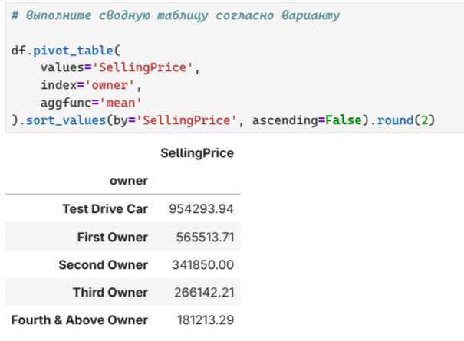
Рисунок 19 — Сводная таблица по заданию 3

Сводная таблица показывает, что максимальная средняя цена у автомобилей категории "Test Drive Car". Самые дорогие авто чаще всего принадлежат первому владельцу, а стоимость заметно снижается с каждым последующим владельцем. Минимальная средняя цена — у машин, находящихся в собственности четвертого и более владельца.

Задание 4. Сводная таблица (pivot_table) - среднее количество пройденных километров для каждого года - строки и типа владельца - owner — столбцы. Отсортировать по возрастанию year. Округлить до двух знаков. (рис. 20).
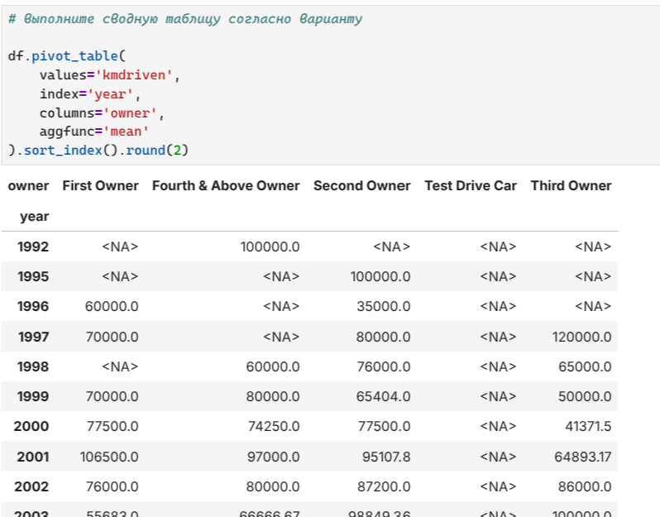
Рисунок 20 — Сводная таблица по заданию 4

Основные выводы:

- По мере уменьшения года выпуска авто (т.е. с развитием по строкам вверх), средний пробег возрастает у всех типов владельцев. Это ожидаемо, ведь старые автомобили эксплуатировались дольше и прошли больше километров.
- Для машин от первого владельца средний пробег постепенно снижается с 100 000 (старые года) до около 15 000 км для самых новых машин 2020 года. Это типичная ситуация: новые авто продаются с небольшим пробегом, а старые — с большим.
- У автомобилей «Fourth & Above Owner» пробег всегда выше, чем у машин первого или второго владельца — в среднем эта категория включает машины, которые уже активно эксплуатировались и часто переходили из рук в руки.
- Автомобили, проданные вторым владельцем, также имеют обычно значительный пробег, но чуть меньше, чем у четвертого и более владельца.
- «Test Drive Car» и «Third Owner» чаще имеют более низкий или нестабильный пробег, значения встречаются реже и зачастую ниже, что, возможно, связано с малым количеством таких машин в выборке.
- В целом чётко прослеживается тренд: чем старше год выпуска и чем больше хозяев было у машины — тем выше средний пробег.

Таблица позволяет выявить зависимость пробега как от возраста авто, так и от типа владельца. Это важно для анализа рынка подержанных автомобилей — видно, что самые «свежие» и наименее эксплуатированные машины получают новые владельцы, а активно эксплуатируемые авто чаще переходят к следующим владельцам и имеют больший пробег.

Вывод:
В ходе исследования анализировался набор данных, описывающий подержанные автомобили с такими характеристиками, как год выпуска, тип владельца, пробег, тип топлива, тип коробки передач, цена и другие параметры. Предметная область — рынок подержанных автомобилей.

Для анализа была проведена предварительная обработка данных, включающая:
- загрузку и чтение CSV-файла в pandas DataFrame,
- проверку наличия дублей и пропусков,
- изучение типов данных,
- преобразование типов данных для корректного анализа,
- систематический осмотр с помощью методов info() и describe().

Дальнейший анализ включал группировки и построение сводных таблиц (groupby() и pivot_table()), где были исследованы следующие аспекты:
Средняя цена автомобилей для разных категорий владельцев показала, что машины категории "Test Drive Car" и "First Owner" имеют самые высокие средние цены, а цена снижалась у машин с большим числом прежних владельцев.
Распределение автомобилей по типам коробки передач и типам владельцев выявило, что большинство машин оснащены ручной коробкой передач, причем их значительно больше среди первых и вторых владельцев. Автомобили с автоматической трансмиссией и альтернативными видами топлива встречаются реже.
Анализ пробега по годам выпуска и типам владельцев показал закономерность: чем старше автомобиль и чем больше у него владельцев, тем выше средний пробег автомобиля. Новые машины и тест-драйвовые автомобили имеют минимальный пробег соответственно.
Были рассмотрены выбросы и вариативность значений средних, медианных показателей, что помогло понять, что цены и пробеги различаются значительно в зависимости от возраста и истории автомобиля.
Таким образом, исследование позволило структурировать и визуализировать основные характеристики рынка подержанных автомобилей, выявить подъемы и спады по ценам и пробегу в зависимости от категории владельцев, типов трансмиссии и топлива. Результаты могут быть полезны для оценки состояния автомобиля, планирования покупки-продажи и более глубокого понимания динамики вторичного автомобильного рынка.

